10 JAHRE PROJEKT TSIRY: RÜCKBLICK UND AUSBLICK
Als im Herbst 2010 das Projekt Tsiry mit der Ausbildung der Lehrer startete, ahnte niemand, wie langfristig, erfolgreich und nachhaltig das Programm sein würde. Bis zum Sommer 2020 haben an 11 Standorten 5173 Erwachsene (AFID) teilgenommen und an 7 Standorten 2180 Kinder (ASAMA), davon 1283 Mädchen.
Auch im letzten Schuljahr konnten die Kurse trotz der Corona-Pandemie im Großen und Ganzen durchgeführt werden. Für Erwachsene und Kinder wurden Masken gespendet und die Hygieneregeln an Lehrer und Schüler vermittelt.
ASAMA
Für 220 Kinder startete der Unterricht an sieben Standorten im November 2019 und endete mit dem wegen Corona verspäteten CEPE-Examen (Grundbildungsabschluss) im September 2020. Die Lehrer sind stolz, dass die Kinder aus dem Tsiry-Programm mit einer Erfolgsquote von 69 Prozent besser abschnitten als die Schüler öffentlicher Schulen – trotz durch Corona bedingter Unterrichtsausfälle und trotz ihrer sehr armen Eltern, die oft selbst nicht lesen und schreiben können.
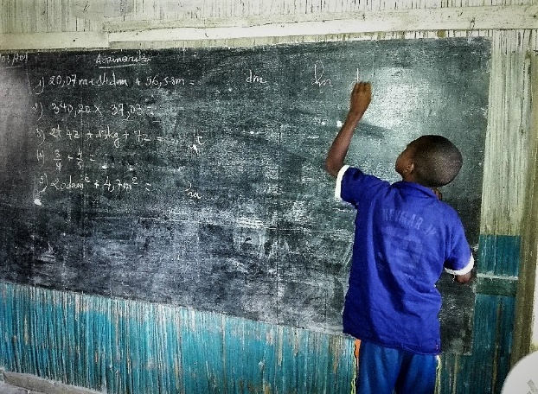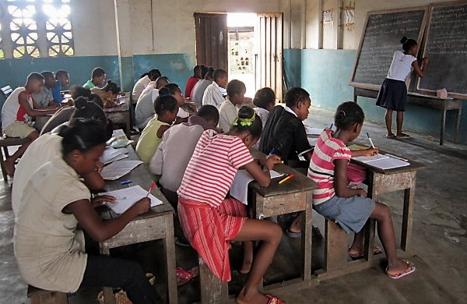
Auch während der Unterrichtskürzungen wurden die Kinder von den Schulküchen versorgt. Das Essen wurde von den Müttern gekocht.
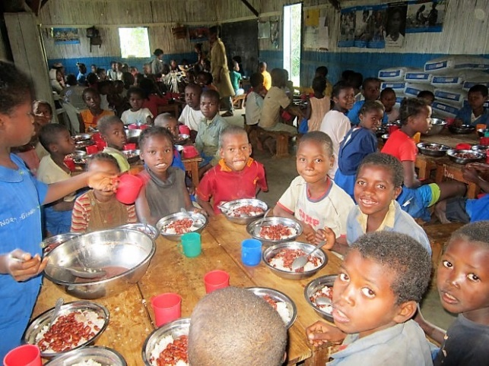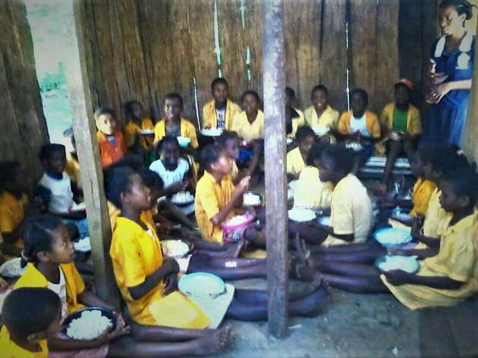
AFID
Nach dem erfolgreichen Abschluss des 14. Kurses begann im Februar 2020 der 15. Kurs an 11 Standorten mit 336 Teilnehmern, der im März wegen Corona unterbrochen werden musste. Ab Mai konnten sich wieder bis zu 50 Personen unter Einhaltung der Abstandsregeln treffen und die Kurse gingen weiter.
Die entsprechenden Räumlichkeiten wurden von den lokalen Komitees zur Verfügung gestellt (Kirchen, öffentliche Schulen, Gemeindehäuser, Privathäuser). Die Ausbilder besuchten weiterhin die Lehrer und schulten sie im Bereich der Corona Maßnahmen. Der Unterricht erfolgte an 3 oder 4 Tagen in der Woche und orientierte sich an den jeweiligen Arbeitszeiten der Teilnehmer. Das Programm konnte jedoch durchgeführt werden und 220 Teilnehmer erhielten ihr Diplom.
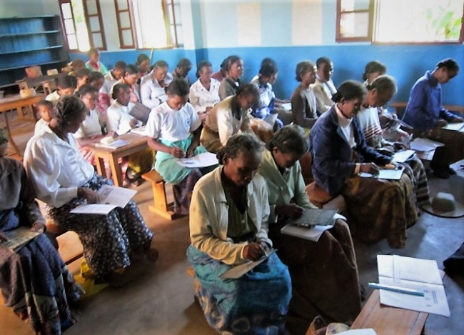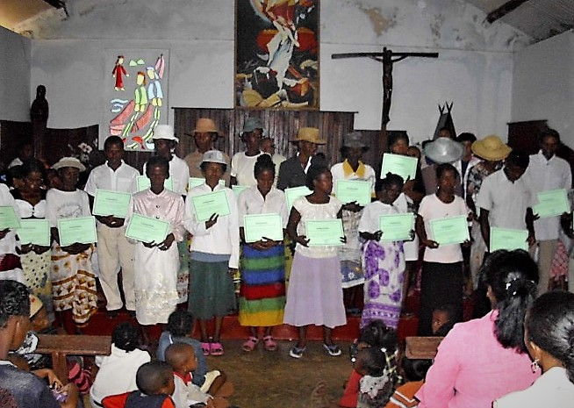
Wirtschaftliche Entwicklung
Dieser Teil des Projekt ist besonders wichtig, weil die Corona-Krise die Ärmsten besonders hart trifft und Madagaskar weltweit zu den Ländern mit der höchsten und noch steigenden Armutsrate gehört.
Im Allgemeinen entschieden sich die Teilnehmer fast immer für Aktivitäten, mit denen sie bereits vertraut sind, zum Beispiel die Pacht von Reisfeldern, die sie selbst bewirtschaften bis zur Vermarktung der Ernte oder Mikrokreditprojekte, bei denen die Gewinne von den Mitgliedern geliehen werden und für die nächste Ernte zurückgezahlt werden.

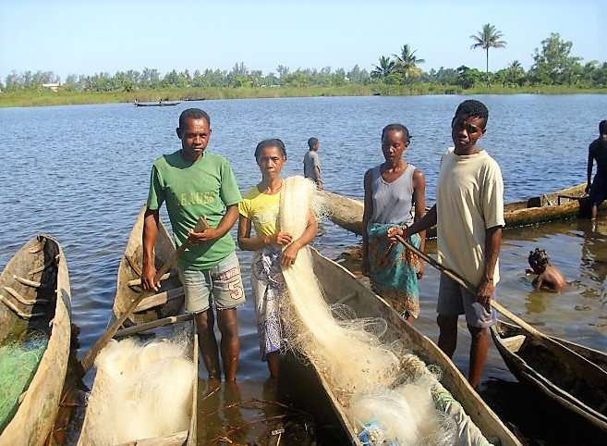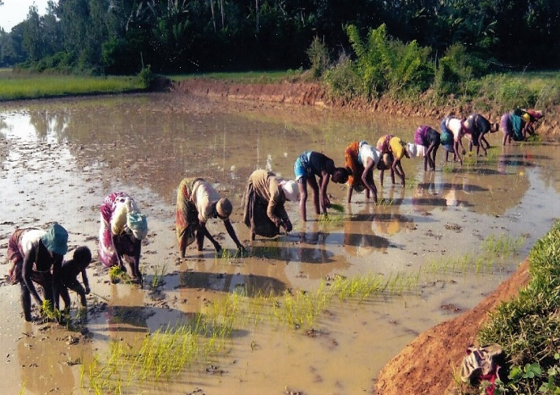

Fortbildung, Austausch und Evaluation

Wie in jedem Jahr trafen sich die Lehrer, die Ausbilder und das Diözesankomitee im September (AFID) und Oktober (ASAMA) 2020 in Manakara. Ziel der Treffen war wie immer, Erfahrungen zwischen Ausbildern und Lehrern auszutauschen. Es ist auch eine Zeit der Rückschau, um Bilanz zu ziehen, zu sehen, was verbessert werden könnte, welche Probleme behoben werden sollten und die Ergebnisse der einzelnen Standorte zu diskutieren. Insgesamt zeigte sich die mit jedem Jahr wachsende Kompetenz der Lehrer. Es gab auch einen neuen Standort, so dass neue Lehrer geschult werden mussten.
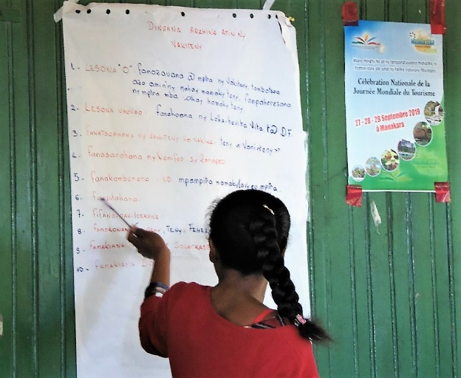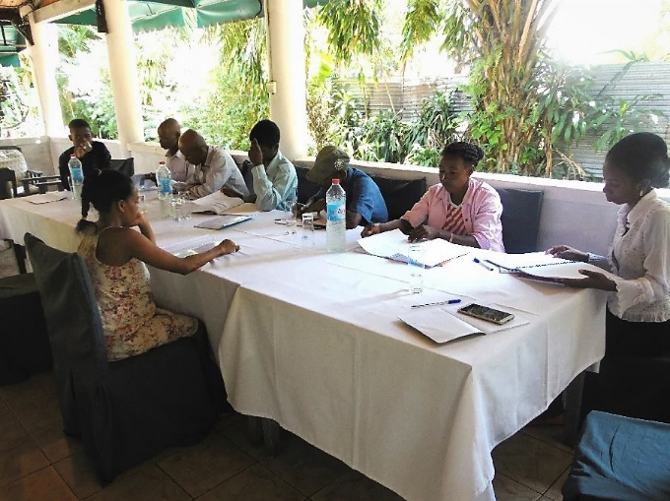

Und es geht weiter

Am 12.Oktober beginnt der 16 Kurs für die Erwachsenen (AFID), das neue Schuljahr für die Kinder (ASAMA) startet Anfang November

Einen herzlichen Dank an unsere Spender, verbunden mit der Bitte, dieses erfolgreiche Projekt weiterhin zu unterstützen, das so vielen Menschen in schwierigen Zeiten Hoffnung und neue Perspektiven gibt.

